**LAPORAN MODUL I**

**PRAKTIKUM PEMROGRAMAN BERBASIS WEB**

**Instalasi Debian**

Disusun untuk Memenuhi Matakuliah Praktikum Pemrograman Berbasis Web

Yang dibimbing oleh Bapak Muhammad Jauharul Fuady



Disusun Oleh:

BAGUS EKA SASMITHA

110533430594

S1 PTI OFF D 2011

**UNIVERSITAS NEGERI MALANG**

**FAKULTAS TEKNIK**

**JURUSAN TEKNIK ELEKTRO**

**PRODI PENDIDIKAN TEKNIK INFORMATIKA**

**September 2013**

**Langkah-langkah Instalasi Debian pada *Virtual Box***

1. Menginstal *Virtual Box* terlebih dahulu
2. Membuat mesin virtual baru dengan menggunakan *icon* *New* pada *Virtual Box*.

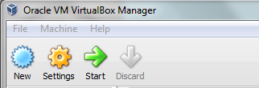

1. Mengisi nama mesin virtual sesuai keinginan

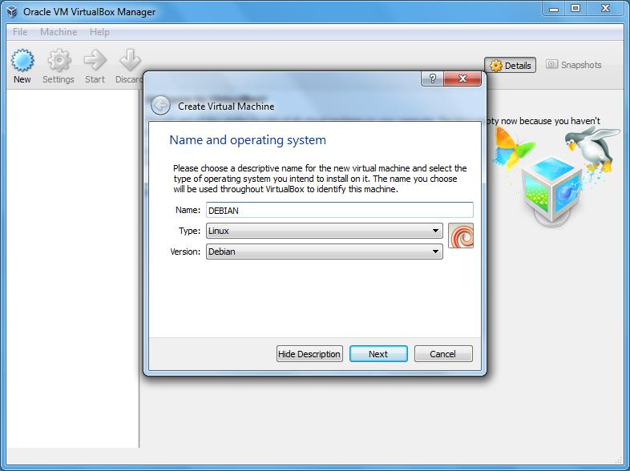

1. Mengalokasikan RAM sesuai kebutuhan, lalu klik next untuk menuju langkah selanjutnya.

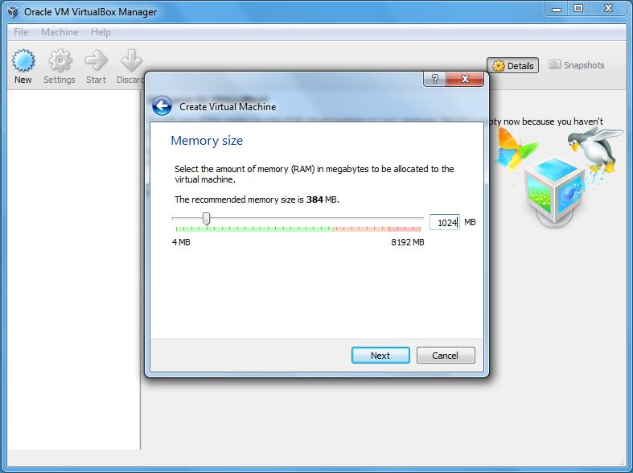

1. Membuat hardisk virtual “*Create a virtual hard drive now*”, lalu klik *next* untuk melanjutkan proses instalasi.

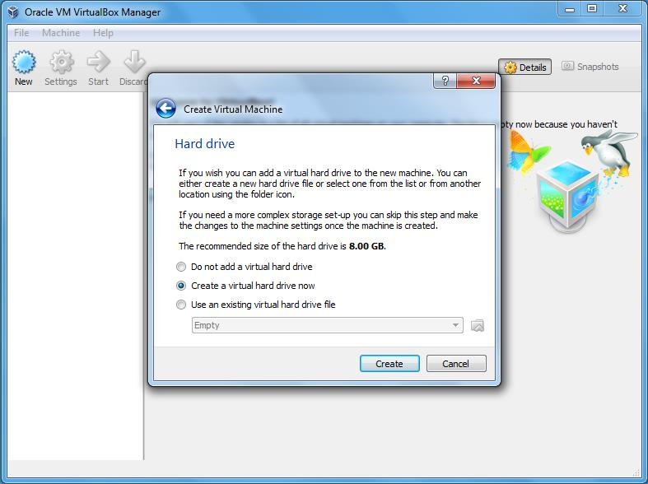

1. Memilih model pada file penyimpanan mesin, lalu klik next untuk proses selanjutnya.

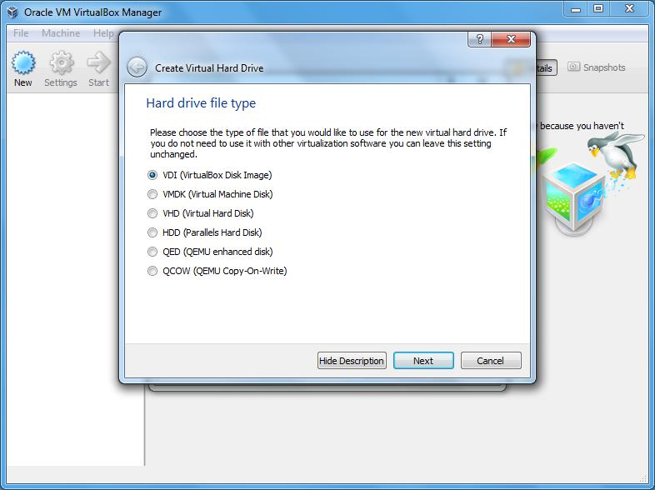

1. Memilih tipe penyimpanan. Dalam hal ini memilih *Dynamically Allocated* (*Default*), lalu klik *next* untuk melanjutkan proses instalasi

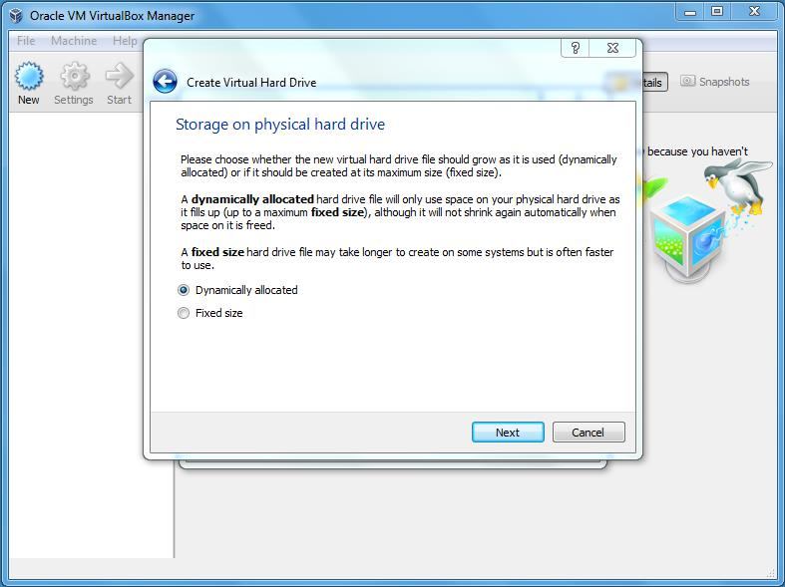

1. Mengalokasikan besar visual drive (sesuai kebutuhan). Klik *“Create”,* proses instalasi virtual box selesai.

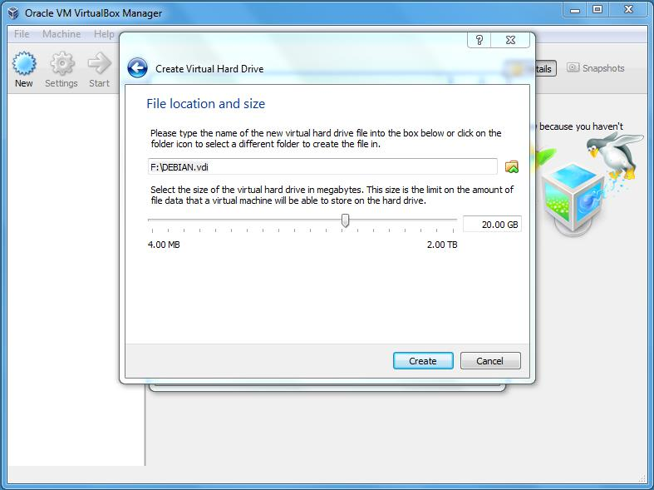

1. Sebelum menginstal debian.   
   Pertama siapkan CD Debian atau file ISO Debian, kemudian klik Ok.

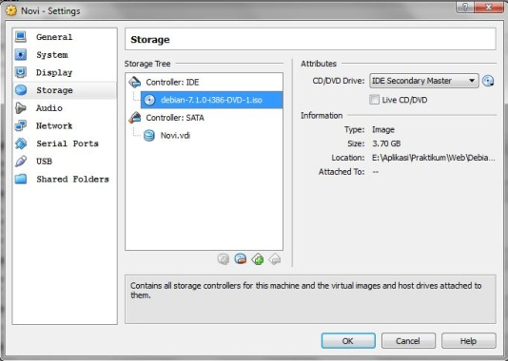

1. Mensetting Network seperti gambar dibawah ini.

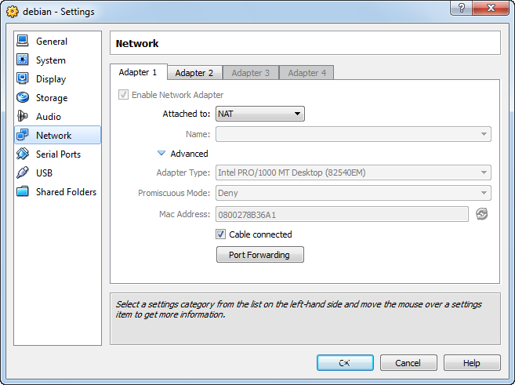 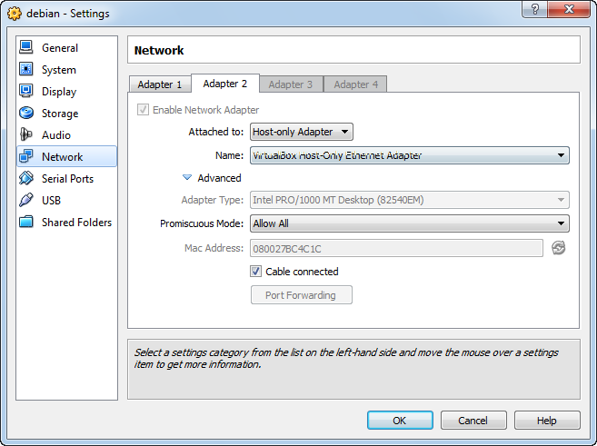

1. Menjalankan mesin dengan klik start.



1. Pada halaman awal instalasi debian pilih *Graphical Install*. Tekan **Enter** untuk melanjutkan.

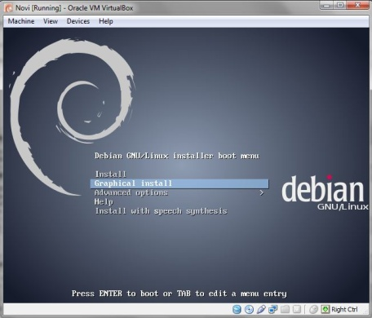

1. Klik **Continue**.

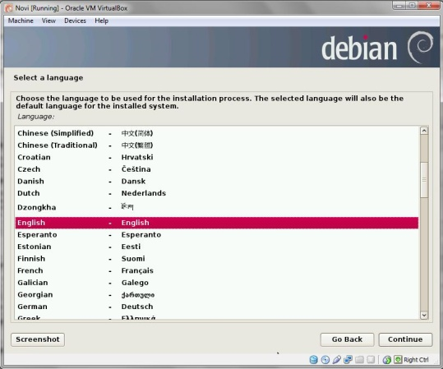

1. Selanjutnya memilih lokasi (sesuai keinginan user), klik **continue** untuk melanjutkan pemilihan lokasi

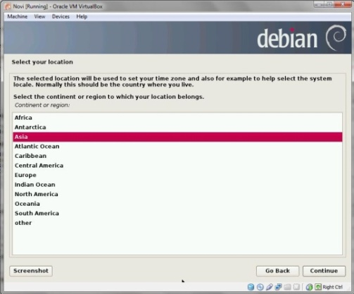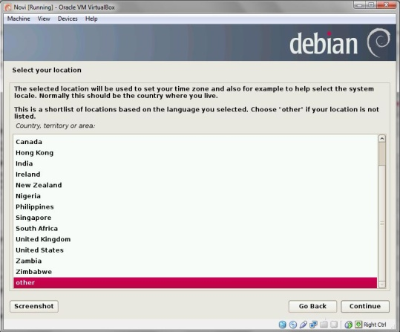

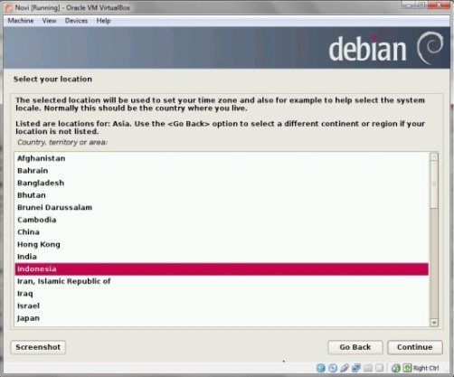

1. Memilih *Configire Lacales*🡪 *United States*. Klik **continue** untuk melanjutkan ke proses selanjutnya

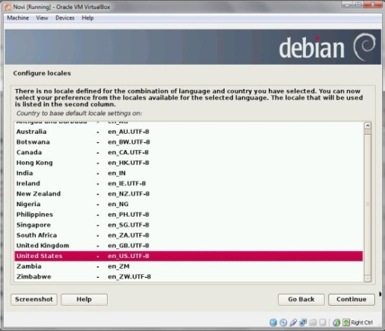

1. Klik **Continue** untuk melanjutkan proses instalasi berikutnya.

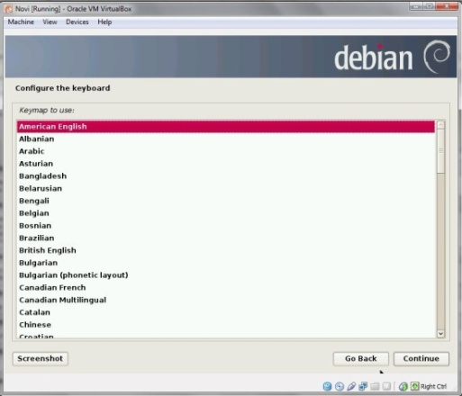

1. Mengisi hostname (sesuai keinginan). Klik **continue** untuk instalasi selanjutnya.

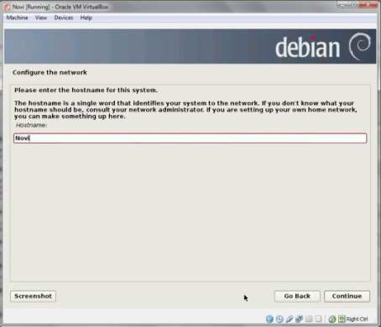

1. Mengisi domain (sesuai keinginan). Klik **continue** untuk proses instalasi berikutnya.

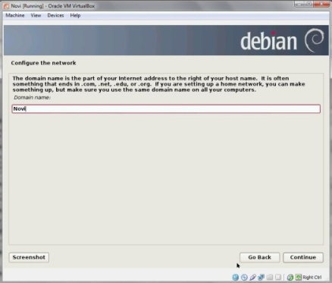

1. Mengisi *username* dan *password* untuk *root*-nya. Klik **continue** untuk melanjutkan ke pengisian nama pada *root*.

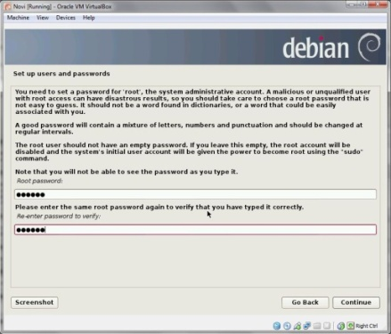

1. Membuat user baru (nama diisi sesuai keinginan). Klik **continue**untuk melanjutkan ke proses berikutnya.

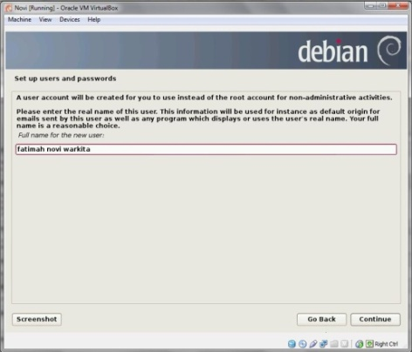

1. Klik **continue**  untuk proses instalasi selanjutnya.

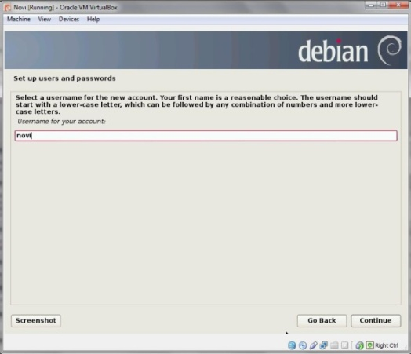

1. Mengisi password. Klik **continue** untuk proses selanjutnya.

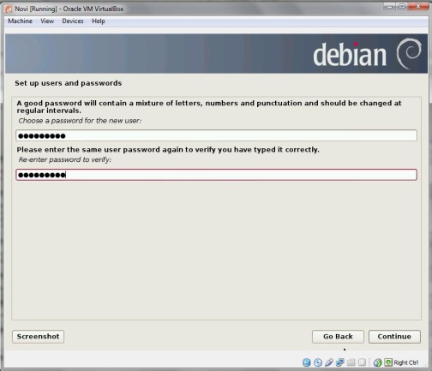

1. 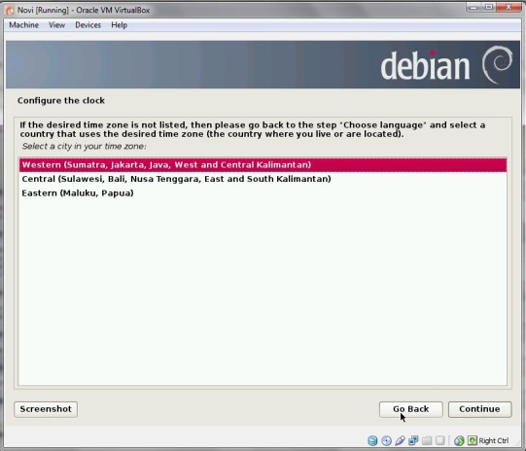Klik **continue** untuk melanjutkan.
2. Klik **continue** untuk melanjutkan.

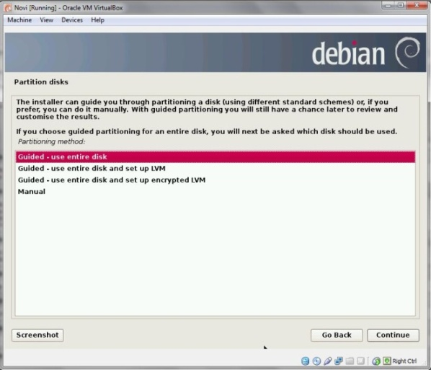

1. 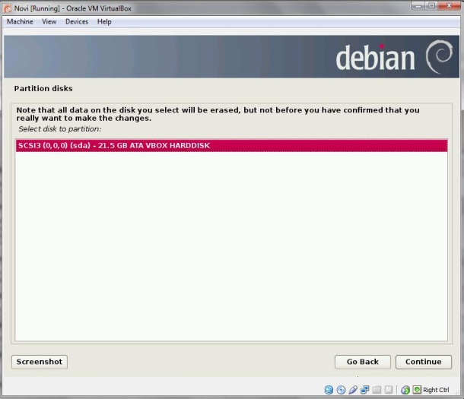Klik continue untuk melanjutkan.
2. Klik **continue** untuk melanjutkan.

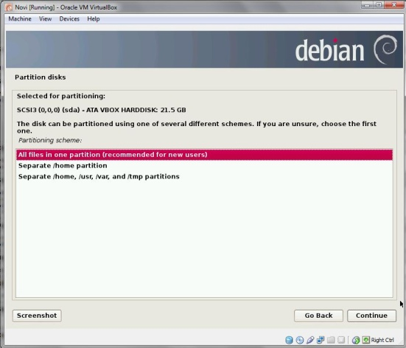

1. Pilih “*Finish partitioning and write changes to disk*”. Klik **continue** untuk melanjutkan.

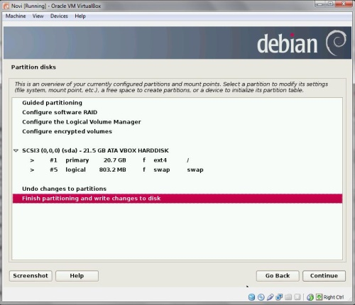

1. 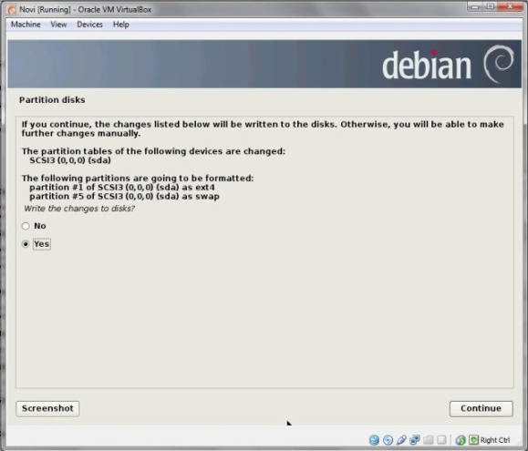Pilih *“yes*”, kemudian klik **continue** untuk melanjutkan.
2. Menscan Disk 2 dan 3.

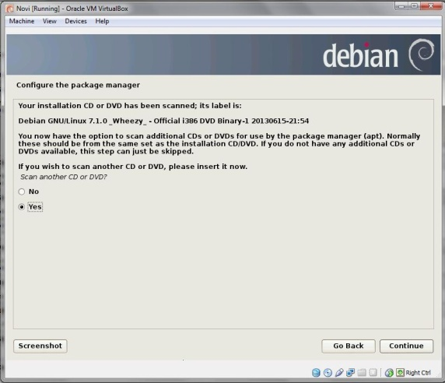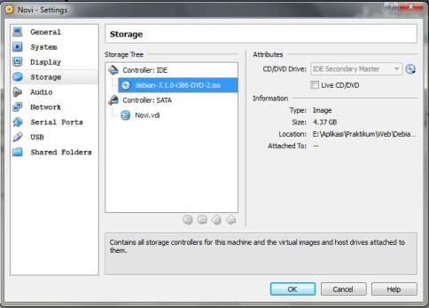

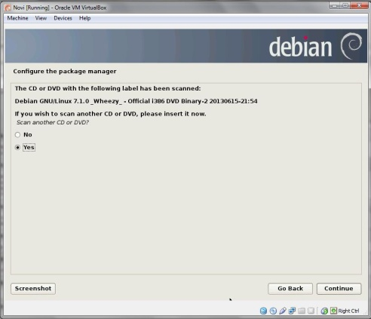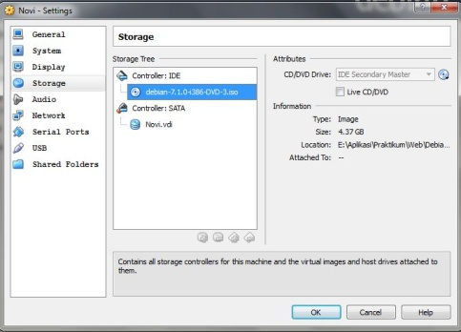

1. Memilih Disk1 kembali, Setelah selesai pilih “**no**”, lalu klik **continue** untuk melanjutkan.

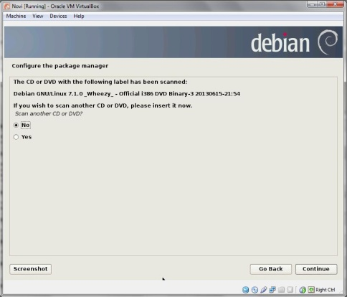

1. Tunggu sampai muncul tampilan seperti dibawah inicentang sesuai gambar dibawah ini. Klik **continue** untuk melanjutkan.

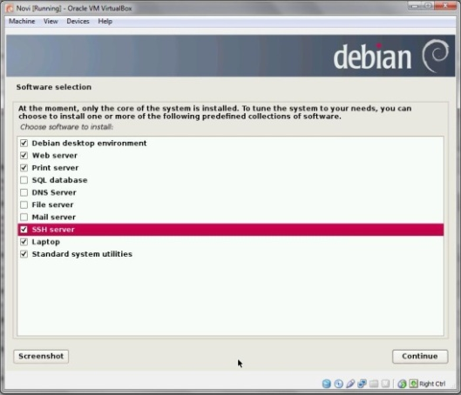

1. Pilih **yes**, kemudian klik **continue** untuk melanjutkan.

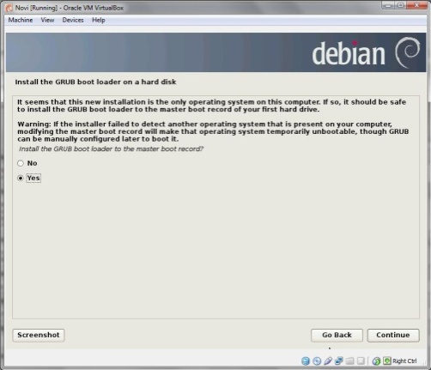

1. Klik **continue** untuk memulai mengoperasikan mesin dari debian.

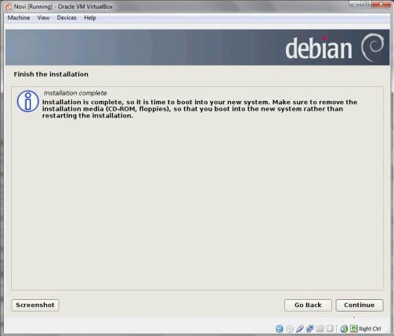

1. Instalasi debian selesai.

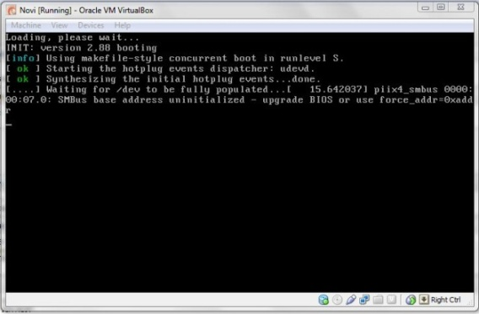

1. Login pada debian.

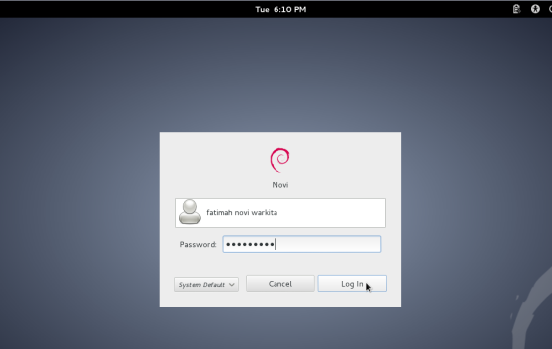

1. Masuk ke *Synaptic Manager*.

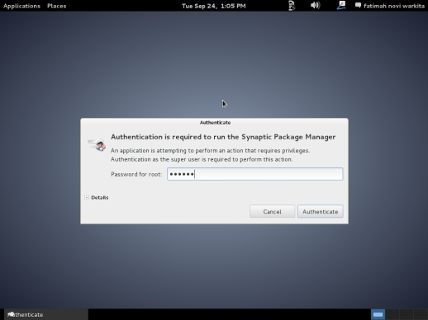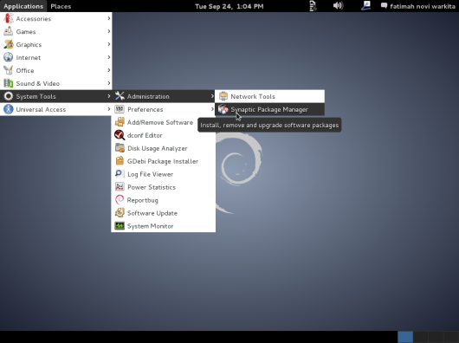

1. Menginstal Php5.

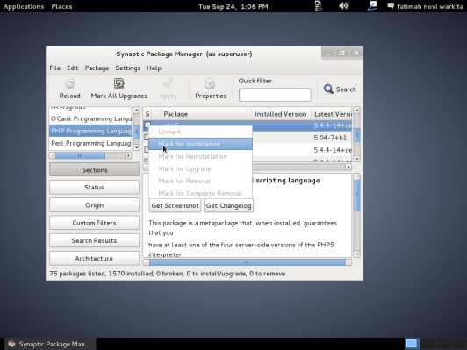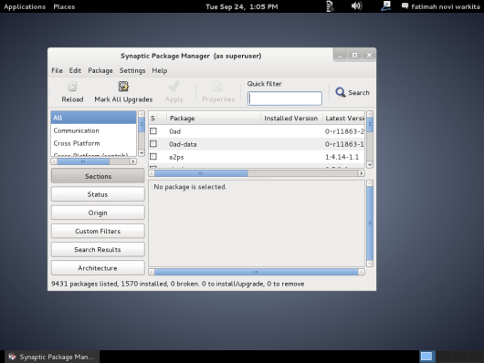

Gambar1 Gambar2

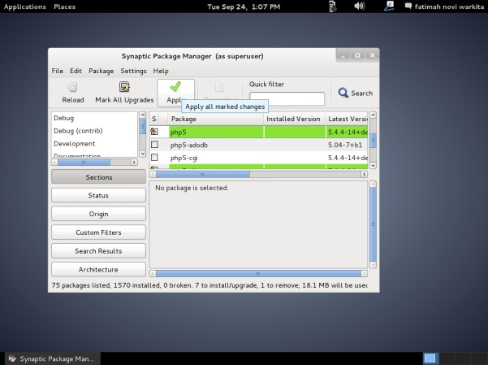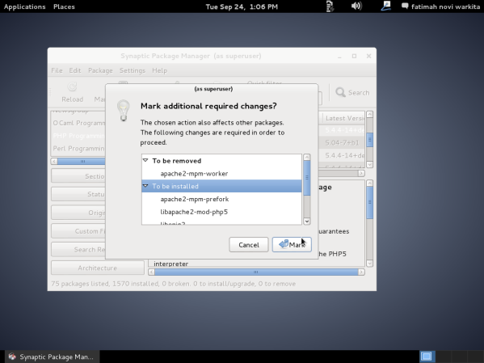

Gambar3 Gambar4

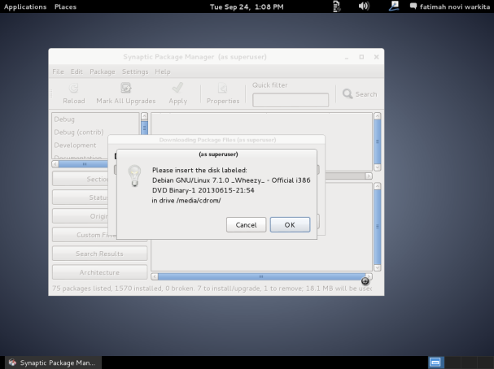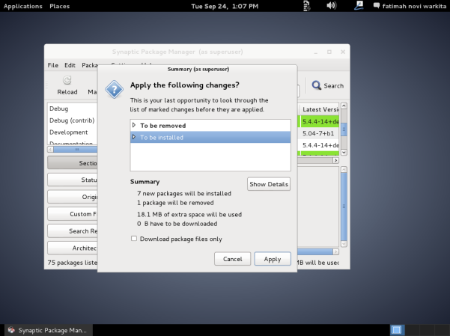

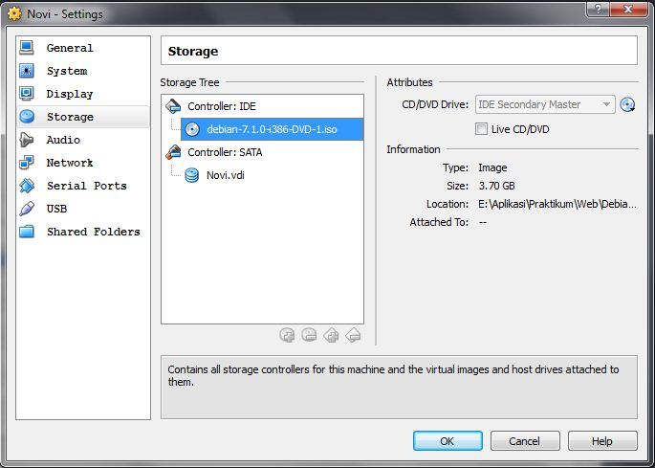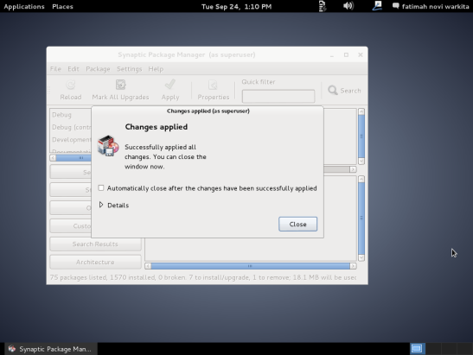 Gambar5 Gambar6

Gambar7 Gambar8

1. Menginstal *mysql-*server dan *mysql-clien*t.

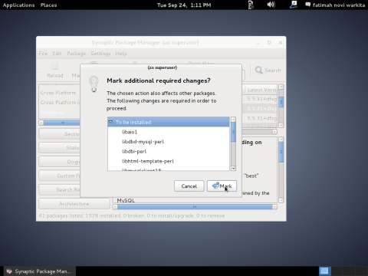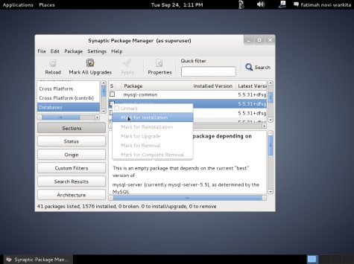

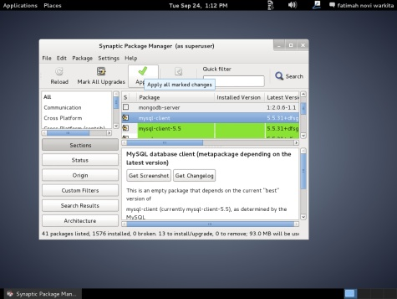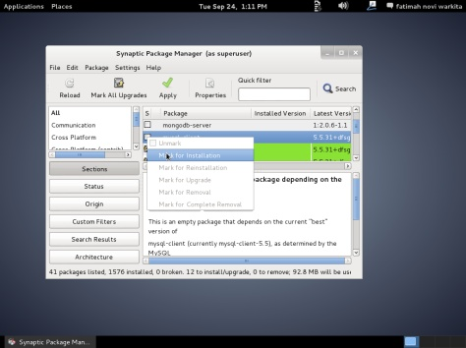Gambar1 Gambar2

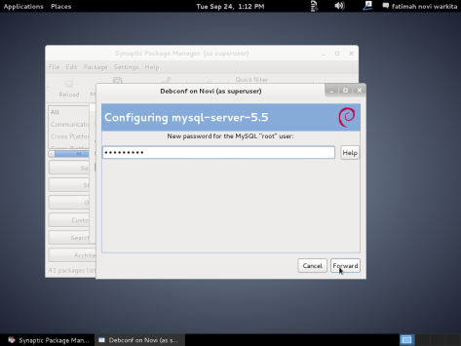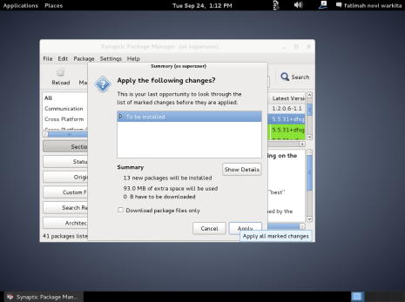 Gambar3 Gambar4

Gambar5 Gambar6

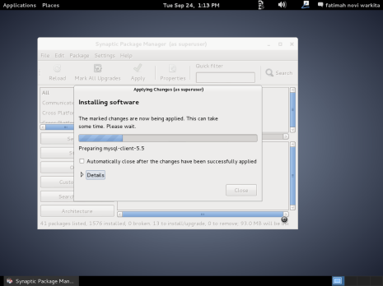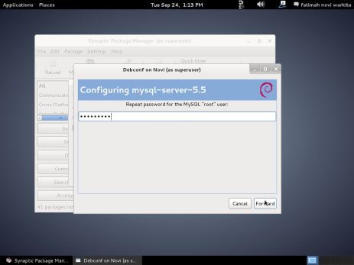

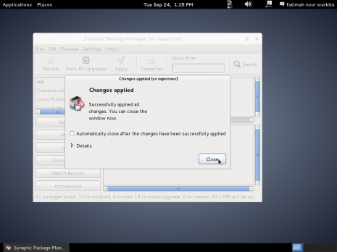 Gambar7 Gambar8

Gambar9

1. Menginstal *phpmyadmin*.

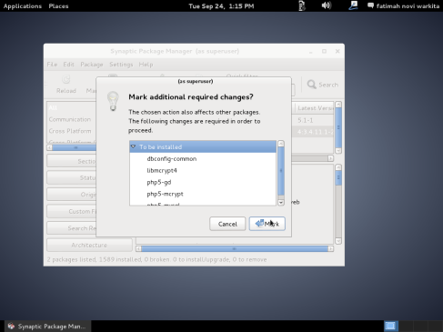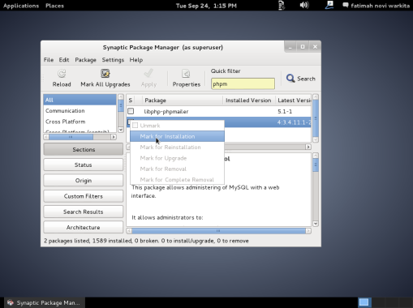

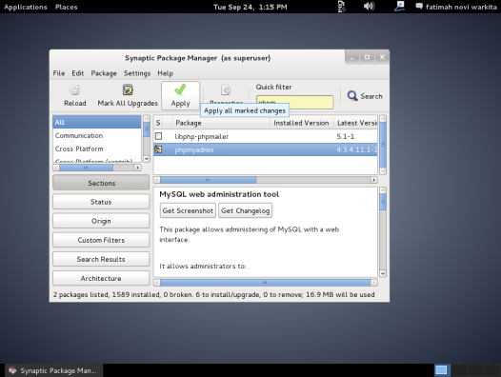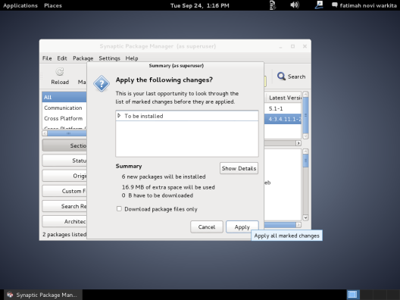Gambar1 Gambar2

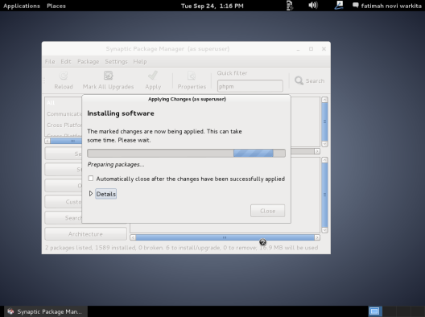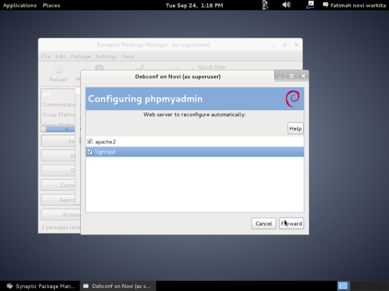Gambar3 Gambar4

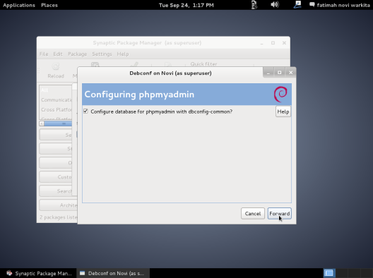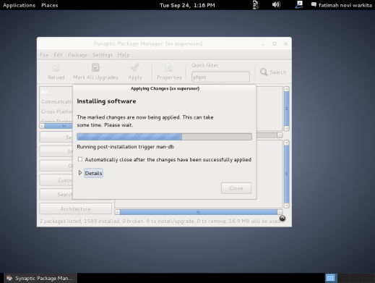 Gambar5 Gambar6

Gambar7 Gambar8

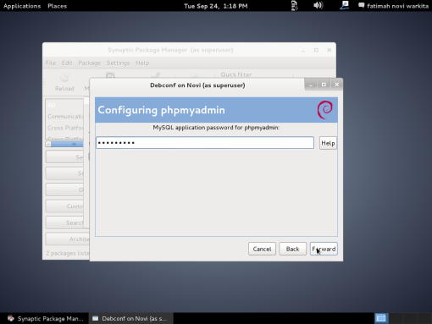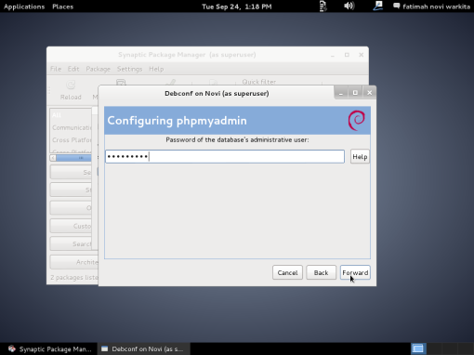

Gambar9 Gambar10

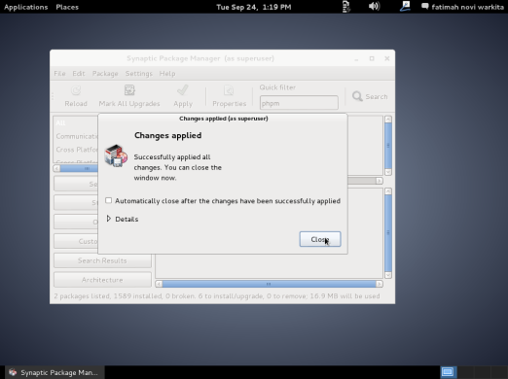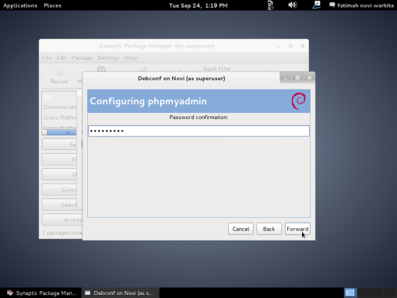

Gambar11 Gambar12

1. 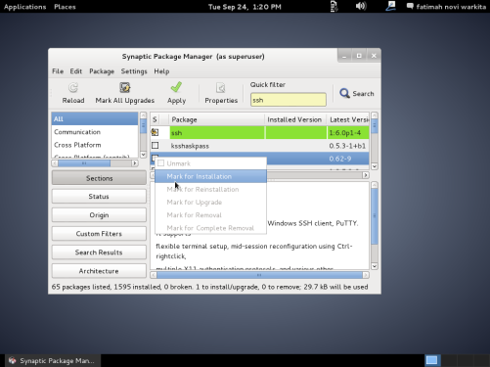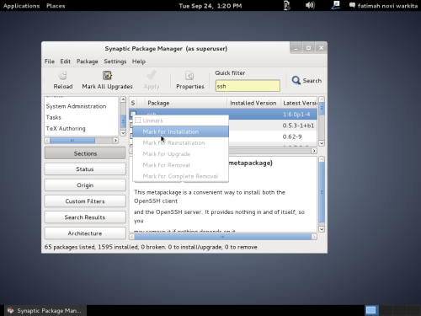menambahkan SSH.

Gambar1 Gambar2

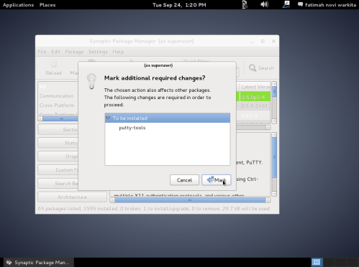

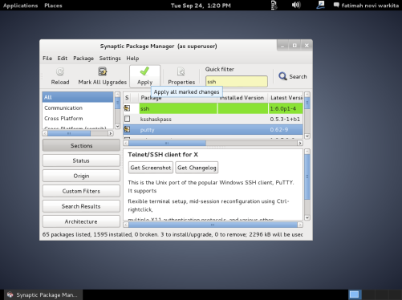

Gambar3 Gambar4

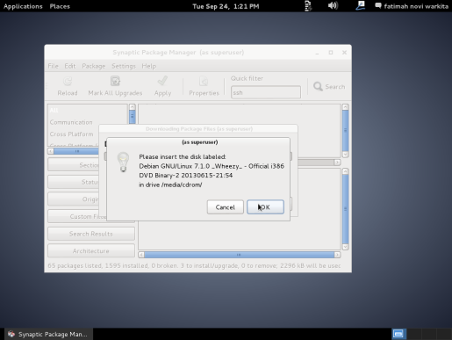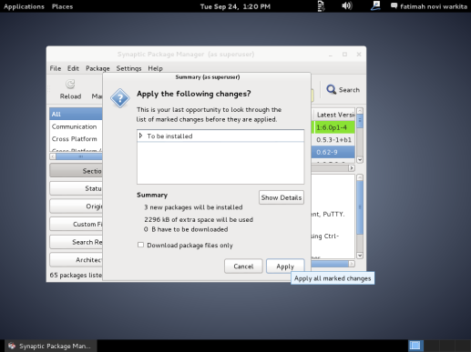

Gambar5 Gambar6

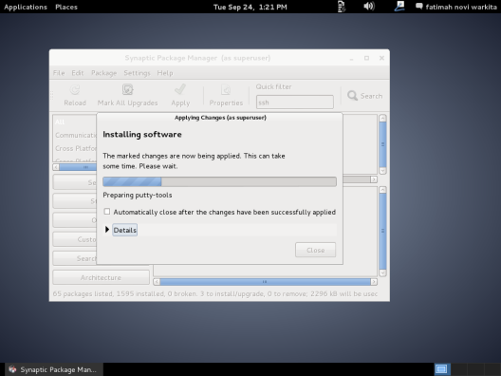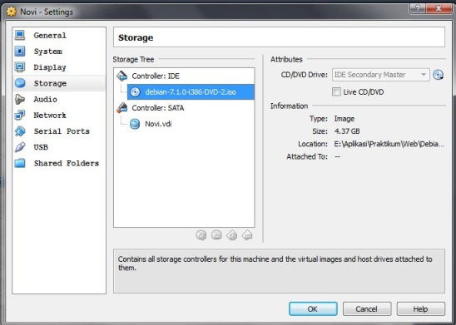

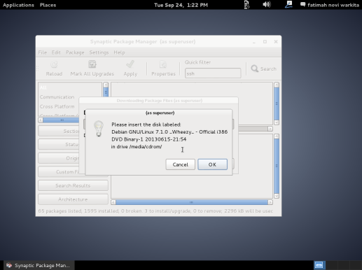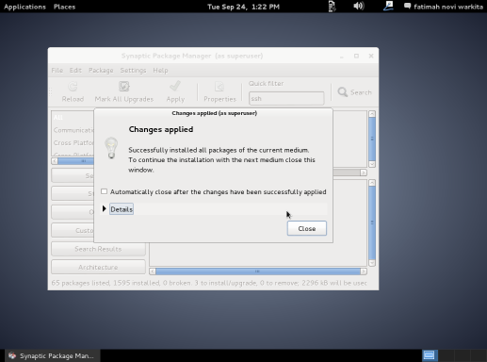Gambar7 Gambar8

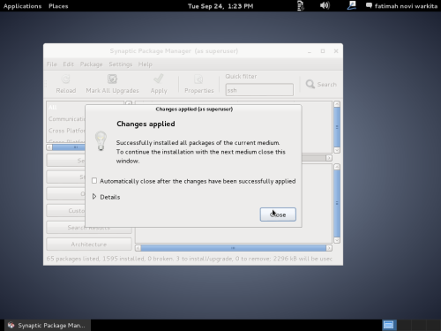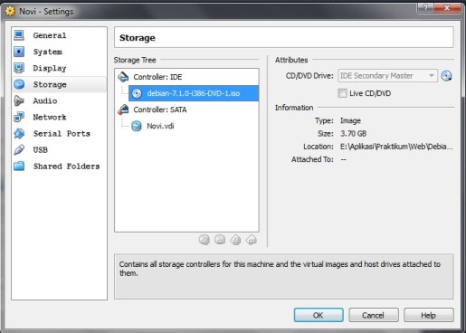Gambar9 Gambar10

Gambar11 Gambar12

1. Lakukan ping untuk tes server (debian).

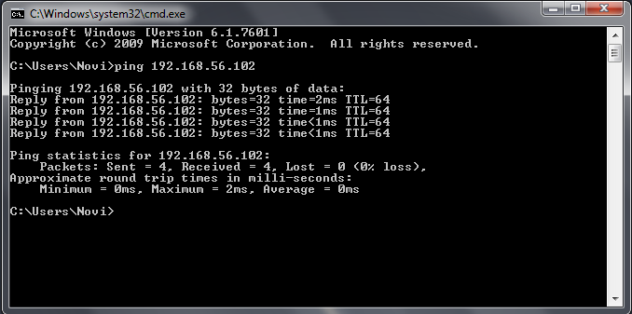Ping Debian di Windows

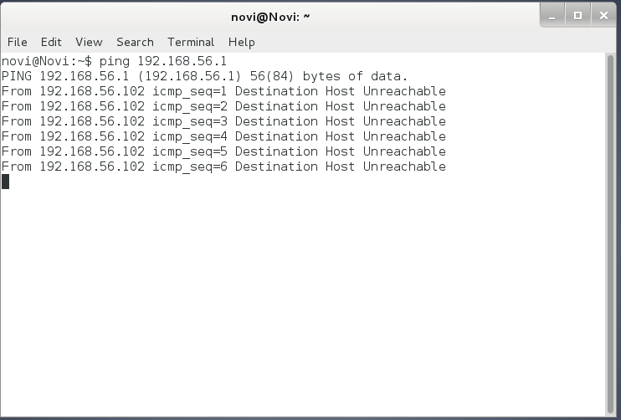 Ping Windows di Windows